

**"Архивтік анықтамалар, архивтік құжаттардың көшірмелерін немесе архивтік үзінділер беру" мемлекеттік көрсетілетін қызмет регламентін бекіту туралы**

***Күшін жойған***

Жамбыл облысы әкімдігінің 2019 жылғы 21 маусымдағы № 138 қаулысы. Жамбыл облысының Әділет департаментінде 2019 жылғы 24 маусымда № 4268 болып тіркелді. Күші жойылды - Жамбыл облысы әкімдігінің 2020 жылғы 24 тамыздағы № 190 қаулысымен

      Ескерту. Күші жойылды – Жамбыл облысы әкімдігінің 24.08.2020 № 190 (алғашқы ресми жарияланған күнінен кейін күнтізбелік он күн өткен соң қолданысқа енгізіледі) қаулысымен.  
      РҚАО-ның ескертпесі.  
      Құжаттың мәтінінде түпнұсқаның пунктуациясы мен орфографиясы сақталған.

      "Қазақстан Республикасындағы жергілікті мемлекеттік басқару және өзін-өзі басқару туралы" Қазақстан Республикасының 2001 жылғы 23 қаңтардағы Заңына және "Мемлекеттік көрсетілетін қызметтер туралы" Қазақстан Республикасының 2013 жылғы 15 сәуірдегі Заңына сәйкес Жамбыл облысының әкімдігі ҚАУЛЫ ЕТЕДІ:

      1. "Архивтік анықтамалар, архивтік құжаттардың көшірмелерін немесе архивтік үзінділер беру" мемлекеттік көрсетілетін қызмет регламенті осы қаулының қосымшасына сәйкес бекітілсін.

      2. Жамбыл облысы әкімдігінің келесі қаулыларының күші жойылды деп танылсын:

      1) "Архивтік анықтамалар беру" мемлекеттік көрсетілетін қызмет регламентін бекіту туралы" Жамбыл облысы әкімдігінің 2017 жылғы 27 маусымдағы № 132 қаулысы (Нормативтік құқықтық актілердің мемлекеттік тіркеу тізілімінде № 3494 болып тіркелген, 2017 жылдың 8 тамызында электрондық түрде Қазақстан Республикасы нормативтік құқықтық актілерінің эталондық бақылау банкінде жарияланған);

      2) "Архивтік анықтамалар беру" мемлекеттік көрсетілетін қызмет регламентін бекіту туралы" Жамбыл облысы әкімдігінің 2017 жылғы 27 маусымдағы № 132 қаулысына өзгерістер енгізу туралы" Жамбыл облысы әкімдігінің 2018 жылғы 26 сәуірдегі № 78 қаулысы (Нормативтік құқықтық актілердің мемлекеттік тіркеу тізілімінде № 3813 болып тіркелген, 2018 жылдың 18 мамырында электрондық түрде Қазақстан Республикасы нормативтік құқықтық актілерінің эталондық бақылау банкінде жарияланған).

      3. "Жамбыл облысы әкімдігінің мәдениет, архивтер және құжаттама басқармасы" коммуналдық мемлекеттік мекемесі заңнамада белгіленген тәртіппен:

      1) осы қаулының әділет органдарында мемлекеттік тіркелуін;

      2) осы қаулының мемлекеттік тіркеуден өткеннен кейін күнтізбелік он күн ішінде оны ресми жариялауға;

      3) осы қаулының Жамбыл облысы әкімдігінің интернет-ресурсында орналастырылуын;

      4) осы қаулыдан туындайтын өзге де шаралардың қабылдануын қамтамасыз етсін.

      4. Осы қаулының орындалуын бақылау облыс әкімінің орынбасары С. Құрманбековаға жүктелсін.

      5. Осы қаулы әділет органдарында мемлекеттiк тiркелген күннен бастап күшiне енедi және оның алғашқы ресми жарияланған күнінен кейін күнтізбелік он күн өткен соң қолданысқа енгізіледі.

|  |  |
| --- | --- |
| *Облыс әкімі* | *А. Мырзахметов* |

|  |  |
| --- | --- |
|  | Жамбыл облысы әкімдігінің 2019 жылғы 21 маусымдағы № 138 қаулысына қосымша |

**"Архивтік анықтамалар, архивтік құжаттардың көшірмелерін немесе архивтік үзінділер беру" мемлекеттік көрсетілетін қызмет регламенті**  
**1. Жалпы ережелер**

      1. "Архивтік анықтамалар, архивтік құжаттардың көшірмелерін немесе архивтік үзінділер беру" мемлекеттік көрсетілетін қызметі (бұдан әрі – мемлекеттік көрсетілетін қызмет) "Архив ісі саласындағы мемлекеттік көрсетілетін қызметтер стандарттарын бекіту туралы" Қазақстан Республикасы Мәдениет және спорт министрінің 2015 жылғы 17 сәуірдегі № 138 бұйрығымен бекітілген "Архивтік анықтамалар, архивтік құжаттардың көшірмелерін немесе архивтік үзінділер беру" мемлекеттік көрсетілетін қызмет стандартына (Нормативтік құқықтық актілерді мемлекеттік тіркеу тізілімінде № 11086 болып тіркелген) (бұдан әрі - стандарт) сәйкес регламенттің 1-қосымшасында көрсетілген Жамбыл облысының мемлекеттік архивтері (бұдан әрі – көрсетілетін қызметті беруші) көрсетеді.

      Құжаттарды қабылдау және мемлекеттік көрсетілетін қызметті көрсету нәтижелерін беру:

      1) "Азаматтарға арналған үкімет" мемлекеттік корпорациясы" коммерциялық емес акционерлік қоғамы (бұдан әрі – Мемлекеттік корпорация);

      2) www.egov.kz "электрондық үкімет" веб-порталы (бұдан әрі – портал) арқылы жүзеге асырылады.

      2. Мемлекеттік қызметті көрсету нысаны: электрондық (ішінара автоматтандырылған) және (немесе) қағаз түрінде.

      3. Мемлекеттік көрсетілетін қызмет нәтижесі – Қазақстан Республикасы Мәдениет және спорт министрінің 2019 жылғы 12 наурыздағы № 62 бұйрығымен бекітілген, Нормативтік құқықтық актілерді мемлекеттік тіркеу тізілімінде № 18392 болып тіркелген, Ұлттық архив қорының құжаттарын және басқа да архивтік құжаттарды мемлекеттік және арнаулы мемлекеттік архивтердің жинақтау, сақтау, есепке алу мен пайдалану кезінде ресімделетін (жасалатын) құжаттар нысандарына (бұданәрі – Нысандар) 50-қосымшаға сәйкес нысандағы әлеуметтік-құқықтық сипаттағы мәліметтерді растау туралы архивтік анықтама не архивтік құжаттың көшірмесі немесе Нысандарға 51-қосымшаға сәйкес нысандағы архивтік үзінді, немесе сұратылған мәліметтердің көрсетілетін қызметті берушіде сақтауда болмауы туралы жауап не стандарттың 10-1-тармағымен көзделген негіздемелер бойынша мемлекеттік қызметті көрсетуден бас тарту туралы дәлелді жауап.

      Мемлекеттік қызметті көрсету нәтижесін беру нысаны – қағаз немесе электрондық түрде.

      Порталда мемлекеттік көрсетілетін қызмет нәтижесі көрсетілетін қызметті берушінің уәкілетті тұлғасының электрондық цифрлық қолтаңбасымен (бұдан әрі – ЭЦҚ) қол қойылған электрондық құжат нысанында көрсетілетін қызметті алушының "жеке кабинетіне" жолданады.

      Портал арқылы жүгінген жағдайда мемлекеттік көрсетілетін қызмет нәтижесін қағаз жеткізгіште алу үшін көрсетілетін қызметті алушының "жеке кабинетіне" мемлекеттік көрсетілетін қызмет нәтижесін алу орны мен күні көрсетілген хабарлама жолданады.

**2. Мемлекеттік қызметтер көрсету процесінде көрсетілетін қызметті берушінің құрылымдық бөлімшелерінің (қызметкерлерінің) іс-қимыл тәртібін сипаттау**

      4. Мемлекеттік қызметті көрсету рәсімін (іс-қимылын) бастау үшін негіздеме стандарттың 9-тармағында көзделген құжаттардың толық жиынтығы қоса берілген өтініш болып табылады.

      5. Мемлекеттік қызметті көрсету процесінің құрамына кіретін әрбір рәсімнің (іс-қимылдың) мазмұны, орындау ұзақтығы (мемлекеттік қызметті көрсету кезіндегі құрылымдық бөлімшелер қызметкерлерінің әрекет ету тәртібі, процестер (іс-қимылдар) және оларды орындау кезектілігі, соның ішінде барлық процестерден (іс-қимылдардан) өту кезеңдері:

      1) Мемлекеттік корпорация қызметкерінің құжаттарды қабылдауы және тексеруі. Орындалу ұзақтығы – 30 (отыз) минут;

      құжаттар бумасы толық болмаған кезде құжаттарды қабылдаудан бас тарту туралы көрсетілетін қызметті алушыға хабарлама беруі. Орындалу ұзақтығы – 15 (он бес) минут;

      құжаттар бумасы толық болған кезде көрсетілетін қызметті берушінің кеңсе қызметкеріне құжаттарды табыстауы. Орындалу ұзақтығы – 1 (бір) жұмыс күні ішінде;

      2) көрсетілетін қызметті берушінің кеңсе қызметкерімен берілген құжаттарды және тізілімді тіркеуі. Орындалу ұзақтығы – 30 (отыз) минут;

      3) құжаттарды көрсетілетін қызметті берушінің басшысына беруі. Орындалу ұзақтығы – 30 (отыз) минут;

      4) құжаттарды көрсетілетін қызметті беруші басшысының құжаттарды қарауы, көрсетілетін қызметті берушінің жауапты орындаушысына құжаттарды беруі. Орындалу ұзақтығы – 1 (бір) жұмыс күні ішінде;

      5) көрсетілетін қызметті берушінің жауапты орындаушысы құжаттардың стандарттың 9-тармағында көзделген талаптарға сәйкестігін қарауы және архивтік анықтаманы, архивтік құжаттардың көшірмелерін немесе архивтік үзінділер немесе сұратылған мәліметтердің болмауы туралы жауапты дайындауы. Орындалу ұзақтығы - 6 (алты) жұмыс күні ішінде;

      6) көрсетілетін қызметті беруші басшысының архивтік анықтамаға, архивтік құжаттардың көшірмелеріне немесе архивтік үзінділерге немесе сұратылған мәліметтердің болмауы туралы жауапқа қол қоюы. Орындалу ұзақтығы - 1 (бір) жұмыс күні ішінде;

      7) Мемлекеттік корпорацияға жүгінген кезде көрсетілетін қызметті беруші басшысының қолы қойылған архивтік анықтаманы, архивтік құжаттардың көшірмелерін немесе архивтік үзінділерді немесе сұратылған мәліметтердің болмауы туралы жауапты көрсетілетін қызметті алушыға беру, сондай-ақ порталға жүгінген кезде архивтік анықтаманың, архивтік құжаттардың көшірмелері немесе архивтік үзінділер немесе сұратылған мәліметтердің болмауы туралы жауаптың дайын екені туралы хабарлама жіберу. Орындалу ұзақтығы - 1 (бір) жұмыс күні ішінде;

      Мемлекеттік қызметті көрсету мерзімі Мемлекеттік корпорациядан көрсетілетін қызметті берушіге келіп түскен сәттен бастап, сондай-ақ порталға жүгінгенде мемлекеттік қызметті көрсету нәтижесі 11 (он бір) жұмыс күні ішінде беріледі.

      Мемлекеттік қызметті көрсету үшін екі немесе одан да көп ұйымдардың, және (немесе) уақыты 5 (бес) жылдан асқан кезеңнің құжаттарын зерделеу қажет болғанда көрсетілетін қызметті беруші кейіннен көрсетілетін қызметті алушыны Мемлекеттік корпорация немесе портал арқылы мерзімді ұзарту туралы 2 (екі) жұмыс күні ішінде хабардар ете отырып, мемлекеттік қызметті көрсету мерзімі аяқталғаннан кейін мемлекеттік қызмет көрсету мерзімін күнтізбелік 30 (отыз) күннен аспайтын мерзімге ұзартады.

      Көрсетілетін қызметті алушы стандарттың 9-тармағында көзделген құжаттар топтамасын толық ұсынбаған және (немесе) қолданылу мерзімі өтіп кеткен құжаттарды ұсынған жағдайларда, көрсетілетін қызметті беруші стандарттың 10-тармағына сәйкес өтінішті қабылдаудан бас тартады.

      6. Мемлекеттік қызмет көрсету бойынша рәсімнің (іс-қимылдың) нәтижесі келесі рәсімді орындауды бастау үшін негіз болып табылады:

      1) Мемлекеттік корпорациядан құжаттарды қабылдау және көрсетілетін қызметті беруші басшысына құжаттарды беруі;

      2) көрсетілетін қызметті беруші басшысының құжаттарды көрсетілетін қызметті берушінің жауапты орындаушысына жолдауы;

      3) көрсетілетін қызметті берушінің жауапты орындаушысының көрсетілетін мемлекеттік қызмет нәтижесін немесе бас тарту туралы дәлелді жауаптың жобасын әзірлеуі;

      4) көрсетілетін қызметті беруші басшысының көрсетілетін қызмет нәтижесіне қол қоюы;

      5) көрсетілетін қызметті беруші кеңсесінің қызметкері көрсетілетін қызмет нәтижесін Мемлекеттік корпарацияға жолдауы, порталға көрсетілетін қызмет нәтижесі дайын екені туралы хабарлама жолдауы.

**3. Мемлекеттік қызмет көрсету процесінде көрсетілетін қызметті берушінің құрылымдық бөлімшелерінің (қызметкерлерінің) өзара іс-қимыл тәртібін сипаттау**

      7. Мемлекеттік қызмет көрсету процесіне қатысатын көрсетілетін қызметті берушінің құрылымдық бөлімшелерінің (қызметкерлерінің) тізбесі:

      1) Мемлекеттік корпорация;

      2) көрсетілетін қызметті беруші кеңсесінің қызметкері;

      3) көрсетілетін қызметті берушінің басшысы;

      4) көрсетілетін қызметті берушінің жауапты орындаушысы.

      8. Көрсетілетін қызмет берушінің құрылымдық бөлімшелері (қызметкерлері) арасындағы әр рәсімдердің (іс-қимылдардың) ұзақтылығын көрсетумен бірге рәсімдердің (іс-қимылдардың) дәйектілігін сипаттау:

      1) көрсетілетін қызметті беруші кеңсе қызметкерінің құжаттарды қабылдауы және тіркеуі, көрсетілетін қызметті беруші басшысына құжаттарды беруі. Орындалу ұзақтығы - 2 (екі) жұмыс күні ішінде;

      2) көрсетілетін қызметті беруші басшысының құжаттарды қарауы, көрсетілетін қызметті берушінің жауапты орындаушысына құжаттарды беруі. Орындалу ұзақтығы - 1 (бір) жұмыс күні ішінде;

      3) көрсетілетін қызметті берушінің жауапты орындаушысымен құжаттардың стандарттың 9-тармағында көзделген талаптарға сәйкестігін қарауы және архивтік анықтаманы, архивтік құжаттардың көшірмелерін немесе архивтік үзінділер немесе сұратылған мәліметтердің болмауы туралы жауапты дайындауы. Орындалу ұзақтығы – 6 (алты) жұмыс күні ішінде;

      4) көрсетілетін қызметті беруші басшысының архивтік анықтамаға, архивтік құжаттардың көшірмелеріне немесе архивтік үзінділерге немесе сұратылған мәліметтердің болмауы туралы жауапқа қол қоюы. Орындалу ұзақтығы – 1 (бір) жұмыс күні ішінде;

      5) Мемлекеттік корпорацияға жүгінген кезде көрсетілетін қызметті беруші басшысының қолы қойылған архивтік анықтаманы, архивтік құжаттардың көшірмелерін немесе архивтік үзінділерді немесе сұратылған мәліметтердің болмауы туралы жауапты беру, сондай-ақ порталға жүгінген кезде архивтік анықтаманың, архивтік құжаттардың көшірмелері немесе архивтік үзінділер немесе сұратылған мәліметтердің болмауы туралы жауаптың дайын екені туралы хабарлама жіберу. Орындалу ұзақтығы - 1 (бір) жұмыс күні ішінде.

**4. Мемлекеттік қызмет көрсету процесінде Мемлекеттік корпорациямен және (немесе) өзге де көрсетілетін қызметті берушілермен өзара іс-қимыл тәртібін, сондай-ақ ақпараттық жүйелерді пайдалану тәртібін сипаттау**

      9. Мемлекеттік корпорацияға және (немесе) өзге де көрсетілетін қызметті берушілерге жүгіну тәртібі, көрсетілетін қызметті алушының сұранысын өңдеу ұзақтығы:

      Көрсетілетін мемлекеттік қызметті алу үшін көрсетілетін қызметті алушылар Мемлекеттік корпорацияға және (немесе) өзге де көрсетілетін қызметті берушілерге жүгінген кезде стандарттың 9-тармағында көрсетілген құжаттарды ұсынады;

      Мемлекеттік корпорацияға жүгінген кезде құжаттарды қабылдау күні мемлекеттік қызмет көрсету мерзіміне кірмейді;

      Көрсетілетін қызметті алушының сұранысын өңдеу ұзақтығы 15 (он бес) минут.

      10. Мемлекеттік қызмет көрсетудің нәтижесін Мемлекеттік корпорация арқылы алу процесін, оның ұзақтылығы, регламенттің 2-қосымшасына сәйкес мемлекеттік қызметті көрсетуге қатысты ақпараттық жүйелердің функционалдық іс-әрекеттер диаграммасында (№ 1 диаграмма) көрсетілген:

      1-үдеріс – Мемлекеттік корпорация операторының Мемлекеттік корпорацияға арналған ақпараттық жүйенің автоматтандырылған жұмыс орнына логин мен парольді енгізуі (авторландыру процесі);

      2-үдеріс – Мемлекеттік корпорация операторының осы регламентте көрсетілген қызметті таңдап алу, экранға сұраныс үлгісін шығару, Мемлекеттік корпорация операторының көрсетілетін қызметті алушының деректерін немесе сенімхат бойынша көрсетілетін қызметті алушы өкілінің деректерін енгізу (нотариуспен расталған сенімхат болған жағдайда, басқа сенімхат болған жағдайда – бұл деректер енгізілмейді);

      3-үдеріс – көрсетілетін қызметті алушының деректері туралы сұранысты "электрондық үкімет" шлюзы арқылы "Заңды тұлғалар" немесе "Жеке тұлғалар" мемлекеттік дерек қорына, сонымен қатар, бірыңғай нотариалды ақпараттық жүйесіне жіберу;

      1-шарт – көрсетілетін қызметті алушының деректерінің "Заңды тұлғалар" немесе "Жеке тұлғалар" мемлекеттік дерек қорында, сенімхат деректерінің бірыңғай нотариалды ақпараттық жүйесінде болуын тексеру;

      4-үдеріс – көрсетілетін қызметті алушының деректерінің "Заңды тұлғалар" немесе "Жеке тұлғалар" мемлекеттік дерек қорында, сенімхат деректерінің бірыңғай нотариалды ақпараттық жүйесінде болмауына байланысты деректерді алу мүмкіндігінің жоқтығы туралы хабарламаны құрастыру;

      5-үдеріс – Мемлекеттік корпорация операторының сұраныс нысанын қағаз тасығыштағы құжаттардың болуы бөлігі бойынша толтыруы, көрсетілетін қызметті алушы ұсынған құжаттарды сканерлеу, оларды сұраныс нысанына жапсыру, көрсетілген қызметке сұраныстың толтырылған нысанын (енгізілген мәліметтерді) электрондық цифрлық қолтаңбамен растау;

      6-үдеріс – Мемлекеттік корпорация операторының электрондық цифрлық қолтаңбамен расталған электрондық құжатты (көрсетілетін қызметті алушының сұранысын) "электрондық үкімет" шлюзі арқылы көрсетілетін қызметті берушінің автоматтандырылған жұмыс орнына жіберу;

      7-үдеріс – электрондық құжатты көрсетілетін қызметті берушінің автоматтандырылған жұмыс орнында тіркеу;

      2-шарт – көрсетілетін қызметті алушының қоса берген құжаттарының стандарттың 9-тармағында көрсетілген құжаттар тізіміне және қызмет көрсету негіздемелеріне сәйкес келуін тексеру (өңдеу);

      8-үдеріс – көрсетілетін қызметті алушы осы мемлекеттік көрсетілетін қызмет стандартының 9-тармағында көзделген құжаттар топтамасын толық ұсынбаған жағдайда Мемлекеттік корпорацияның қызметкері құжаттарды қабылдаудан бас тартады және осы мемлекеттік көрсетілетін қызмет стандартына 2-қосымшаға сәйкес нысан бойынша қолхат береді;

      9-үдеріс – көрсетілетін қызметті алушының мемлекеттік қызмет нәтижесін Мемлекеттік корпорация операторы арқылы алуы.

      11. Мемлекеттік қызметтерді "электрондық үкімет" веб-порталы арқылы көрсеткен кездегі көрсетілетін қызметті беруші мен көрсетілетін қызметті алушының жүгіну тәртібі мен рәсімдер (іс-қимылдар) кезеңдерінің сипаттамасы, регламенттің 2-қосымшасына сәйкес мемлекеттік қызметті көрсетуге қатысатын ақпараттық жүйелердің функционалдық өзара іс-қимыл диаграммасында (№ 2 диаграмма) көрсетілген:

      көрсетілетін қызметті алушы жеке сәйкестендіру нөмірінің/бизнес-сәйкестендіру нөмірінің және парольдің (порталда бұрын тіркелмеген қызметті алушылар үшін) көмегімен порталда тіркеледі;

      1-үдеріс – қызметті алушының жеке сәйкестендіру нөмірінің/бизнес-сәйкестендіру нөмірінің және парольді (авторландыру процесі) порталға енгізуі;

      1-шарт – жеке сәйкестендіру нөмірі/бизнес-сәйкестендіру нөмірі мен пароль арқылы порталда тіркелген қызметті алушы туралы деректердің дәлелдігін тексеру;

      2-үдеріс – көрсетілетін қызметті алушының құжаттарындағы бұзушылықтарға байланысты сұратылған қызметті көрсетуден бас тарту туралы хабарламаны құрастыру;

      3-үдеріс – көрсетілетін қызметті алушының осы регламентте көрсетілген мемлекеттік қызметті таңдауы, қызметті көрсету үшін сұрау салу нысанын экранға шығаруы және оның құрылымы мен форматтық талаптарын ескере отырып, көрсетілетін қызметті алушының нысанды толтыруы (мәліметтерді енгізу) үшін, стандарттың 9-тармағында көрсетілген қажетті құжаттар көшірмесін электронды түрде сұрау нысанына бекіту, сонымен қатар сұрауды куәландыру (қол қою) үшін көрсетілетін қызметті алушының электрондық цифрлық қолтаңбасын тіркеу куәлігін таңдауы;

      2 - шарт – порталда электрондық цифрлық қолтаңбаны тіркеу куәлігінің қолдану мерзімін және қайтарылған (жойылған) тіркеу куәліктерінің тізімінде болмауын, сондай-ақ сәйкестендіру деректерінің сәйкестігін (сұраныста көрсетілген жеке сәйкестендіру нөмірі/бизнес-сәйкестендіру нөмірі мен электрондық цифрлық қолтаңбаны тіркеу куәлігінде көрсетілген жеке сәйкестендіру нөмірі/бизнес-сәйкестендіру нөмірін) тексеру;

      4-үдеріс – көрсетілетін қызметті алушының электрондық цифрлық қолтаңбасының түпнұсқалығының расталмауына байланысты сұратылып отырған қызметтен бас тарту туралы хабарламаны қалыптастыру;

      5-үдеріс – сұрау салуды көрсетілетін қызметті алушының электрондық цифрлық қолтаңбасы арқылы куәландыру және электрондық құжатты (сұрауды) көрсетілетін қызметті берушінің өңдеуіне "электрондық үкімет" шлюзі арқылы көрсетілетін қызмет берушінің автоматтандырылған жұмыс орнына жіберу;

      6-үдеріс – электрондық құжатты көрсетілетін қызметті берушінің автоматтандырылған жұмыс орнында тіркеу;

      3-шарт – көрсетілетін қызметті берушінің көрсетілетін қызметті алушы қоса берген құжаттардың стандарттың 9-тармағында көрсетілген құжаттар тізіміне және қызмет көрсету негіздемелеріне сәйкестігін тексеруі (өңдеуі);

      7-үдеріс – көрсетілетін қызметті алушының құжаттарындағы бұзушылықтарға байланысты сұратылған қызметті көрсетуден бас тарту туралы хабарламаны қалыптастыру;

      8-үдеріс – көрсетілетін қызметті берушінің автоматтандырылған жұмыс орнында құрастырылған қызмет көрсету нәтижесін (электрондық құжат нысанындағы архивтік анықтаманың дайындығы туралы хабарлама) көрсетілетін қызметті алушының алуы. Электрондық құжат көрсетілетін қызметті берушінің уәкілетті тұлғасының электрондық цифрлық қолтаңбасын пайдалану арқылы қалыптастырылады.

      Мемлекеттік қызметті көрсету процесінде рәсімдердің (іс-қимылдардың) ретін, көрсетілетін қызметті берушінің құрылымдық бөлімшелерінің (қызметкерлерінің) өзара іс-қимылдарының толық сипаттамасы, сондай-ақ өзге көрсетілген қызметті берушілер және (немесе) Мемлекеттік корпорациясымен өзара іс-қимыл тәртібінің және мемлекеттік қызмет көрсету процесінде ақпараттық жүйелерді қолдану тәртібінің сипаттамасы регламенттің 3-қосымшасына сәйкес мемлекеттік қызмет көрсетудің бизнес-процестерінің анықтамалығында көрсетіледі.

|  |  |
| --- | --- |
|  | "Архивтік анықтамалар, архивтік құжаттардың көшірмелерін немесе архивтік үзінділер беру" мемлекеттік көрсетілетін қызмет регламентіне 1-қосымша |

**Мемлекеттік архивтердің мекенжайлары**

|  |  |  |  |
| --- | --- | --- | --- |
| № | Мекеменің атауы | Мекен жайы | Байланыс телефондары |
| 1 | Жамбыл облысы әкімдігінің мәдениет, архивтер және құжаттама басқармасының "Жамбыл облысының мемлекеттік архиві" коммуналдық мемлекеттік мекемесі | Тараз қаласы, Бөлтірік шешен көшесі, 1Б zhambyl_muragat@mail.ru | 8(7262) 45-32-75 |
| 2 | Жамбыл облысы әкімдігінің мәдениет, архивтер және құжаттама басқармасының "Тараз қаласының мемлекеттік архиві" коммуналдық мемлекеттік мекемесі | Таразқаласы, Телецентр, 3А gor_arhiv1@mail.ru | 8 (7262) 54-19-94 |
| 3 | Жамбыл облысы әкімдігінің мәдениет, архивтер және құжаттама басқармасының "Байзақ ауданының мемлекеттік архиві" коммуналдық мемлекеттік мекемесі | Жамбыл облысы, Байзақ ауданы, Сарыкемер ауылы, Қонаев көшесі, 138 arhiv_baizak@mail.ru | 8 (726-37) 2-16-91 |
| 4 | Жамбыл облысы әкімдігінің мәдениет, архивтер және құжаттама басқармасының "Жамбыл ауданының мемлекеттік архиві" коммуналдық мемлекеттік мекемесі | Жамбыл облысы, Жамбыл ауданы, Аса ауылы, Абай көшесі, 127 Аarhiv_asa@mail.ru | 8 (726-33) 2-19-49 |
| 5 | Жамбыл облысы әкімдігінің мәдениет, архивтер және құжаттама басқармасының "Жуалы ауданының мемлекеттік архиві" коммуналдық мемлекеттік мекемесі | Жамбыл облысы, Жуалы ауданы, Б.Момышұлы ауылы, Латикант көшесі, 24 аrhiv_jualy@mail.ru | 8 (726-35) 2-12-41 |
| 6 | Жамбыл облысы әкімдігінің мәдениет, архивтер және құжаттама басқармасының "Қордай ауданының мемлекеттік архиві" коммуналдық мемлекеттік мекемесі | Жамбыл облысы, Қордай ауданы, Қордай ауылы, Домалақ ана көшесі, 209 arhiv_korday@mail.ru | 8 (726-36) 2-23-29 |
| 7 | Жамбыл облысы әкімдігінің мәдениет, архивтер және құжаттама басқармасының "Меркі ауданының мемлекеттік архиві" коммуналдық мемлекеттік мекемесі | Жамбыл облысы, Меркі ауданы, Меркі ауылы, Исмаилов көшесі, 193 arhiv2013@mail.ru | 8 (726-32) 2-24-16 |
| 8 | Жамбыл облысы әкімдігінің мәдениет, архивтер және құжаттама басқармасының "Мойынқұм ауданының мемлекеттік архиві" коммуналдық мемлекеттік мекемесі | Жамбыл облысы, Мойынқұм ауданы, Мойынқұм ауылы, Көшенов көшесі, 10 moiynkum_arhiv@mail.ru | 8 (726-42) 2-10-20 |
| 9 | Жамбыл облысы әкімдігінің мәдениет, архивтер және құжаттама басқармасының "Сарысу ауданының мемлекеттік архиві" коммуналдық мемлекеттік мекемесі | Жамбыл облысы, Сарысу ауданы, Саудакент ауылы, Қ.Асанұлы көшесі, 11 аrhiv11@mail.ru | 8 (726-34) 2-13-44 |
| 10 | Жамбыл облысы әкімдігінің мәдениет, архивтер және құжаттама басқармасының "Т.Рысқұлов ауданының мемлекеттік архиві" коммуналдық мемлекеттік мекемесі | Жамбыл облысы, Т.Рысқұлов ауданы, Құлан ауылы, Жібек жолы көшесі, 59 kulan_arhiv@mail.ru | 8 (726-31) 4-03-31 |
| 11 | Жамбыл облысы әкімдігінің мәдениет, архивтер және құжаттама басқармасының "Талас ауданының мемлекеттік архиві" коммуналдық мемлекеттік мекемесі | Жамбыл облысы, Қаратау қаласы, Тохтаров көшесі, 4 talasrai_archiv@mail.ru | 8 (726-44) 6-01-75 |
| 12 | Жамбыл облысы әкімдігінің мәдениет, архивтер және құжаттама басқармасының "Шу ауданының мемлекеттік архиві" коммуналдық мемлекеттік мекемесі | Жамбыл облысы, Шу ауданы, Шу қаласы, Абылайхан көшесі, 10 arhivshy@mail.ru | 8 (726-43) 2-16-63 |

**Мемлекеттік қызметті Мемлекеттік корпорацияның АЖ АЖО арқылы көрсету кезінде функционалдық өзара іс-қимылдың № 1 диаграммасы**

|  |  |
| --- | --- |
|  | "Архивтік анықтамалар, архивтік құжаттардың көшірмелерін немесе архивтік үзінділер беру" мемлекеттік көрсетілетін қызмет регламентіне 2-қосымша |

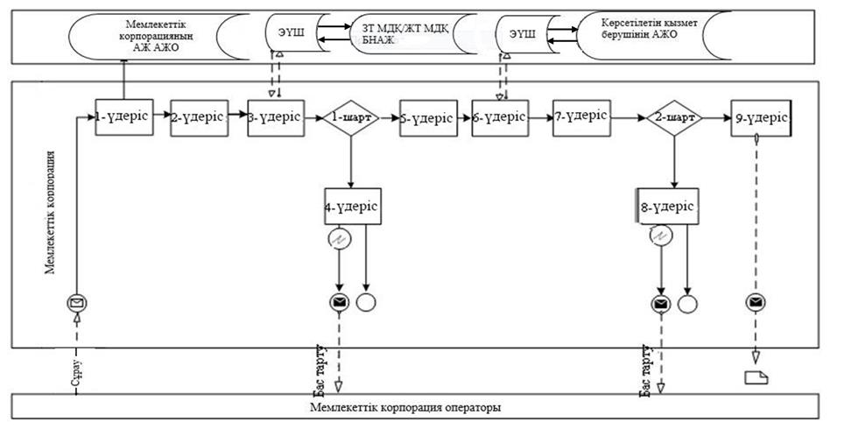

**Портал арқылы мемлекеттік қызметті көрсету кезінде функционалдық өзара іс-қимылдың № 2 диаграммасы**

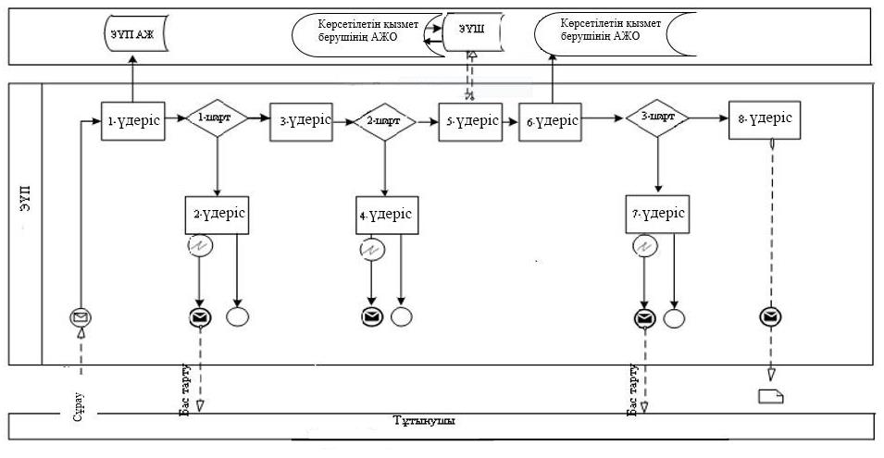

**Шартты белгілер:**

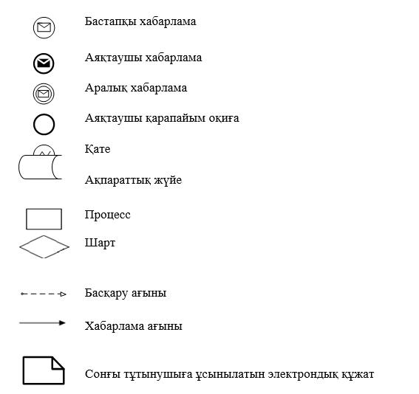

|  |  |
| --- | --- |
|  | "Архивтік анықтамалар, архивтік Құжаттардың көшірмелерін немесе архивтік үзінділер беру" мемлекеттік көрсетілетін қызмет регламентіне 3-қосымша |

**"Архивтік анықтамалар, архивтік құжаттардың көшірмелерін немесе архивтік үзінділер беру" мемлекеттік қызметін көрсетудің бизнес-процестерінің анықтамалығы**

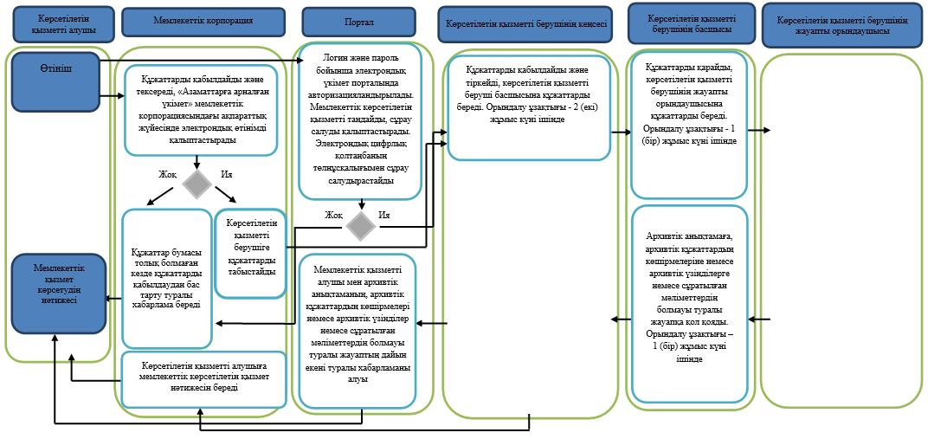

**Шартты белгілер:**

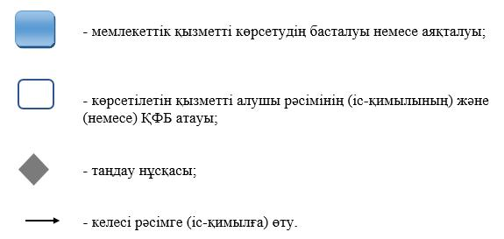

© 2012. Қазақстан Республикасы Әділет министрлігінің «Қазақстан Республикасының Заңнама және құқықтық ақпарат институты» ШЖҚ РМК